Информация о самовольно установленных и (или) незаконно эксплуатируемых временных сооружениях (ограждающие конструкции), по адресу: г. Воронеж, в районе МКД 107 по Ленинскому просп., подлежащие демонтажу

№ | Адрес размещения | Дата выявления | Вид временного сооружения (наименование, фото) | Сведения о владельце (ИНН для юр. лиц и ИП, Ф.И.О., адрес)
1 | Ленинский просп., 107 | 19.02.2019 | 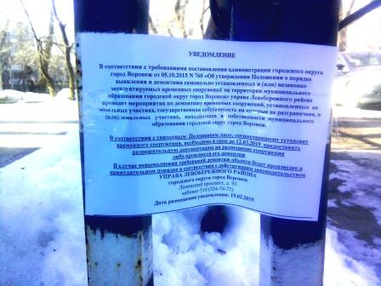  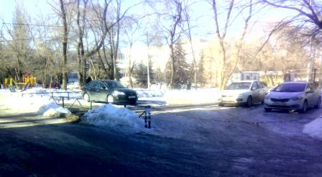  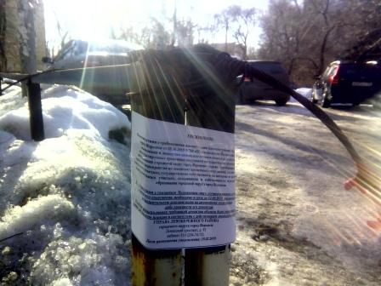  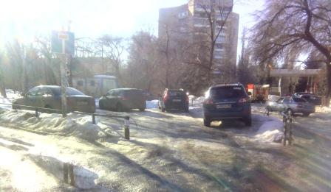 | Сведения отсутствуют

